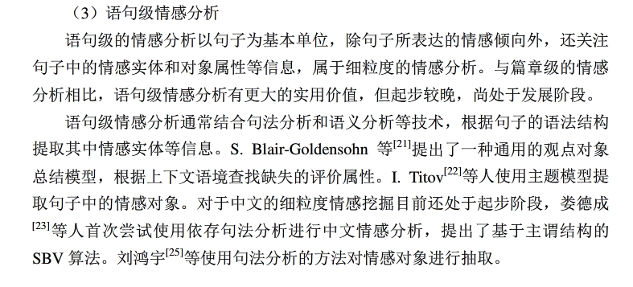

<http://max.book118.com/html/2015/1028/28063092.shtm>

重要paper：

中文倾向性分析的研究

张猛，彭一凡，樊扬，李丹，林小俊，吴玺宏

北京大学言语听觉研究中心

<https://www.eecis.udel.edu/~ypeng/downloads/Research%20on%20Chinese%20Orientation%20Analysis.pdf>